Индивидуальный проект. Часть 1

Основы информационной безопасности

Перегудов Александр Вадимович

Содержание

Список иллюстраций

Список таблиц

# 1 Цель работы

Целью данной работы является приобретение практических навыков установки операционной системы на виртуальную машину

# 2 Задание

# 3 Теоретическое введение

# 4 Выполнение лабораторной работы

Задаю имя и образ виртуальной машины. (рис. fig. 1)

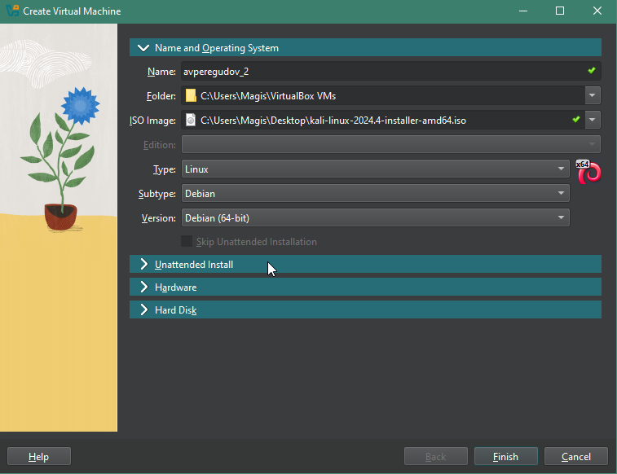

Рис. 1: Конфигурация

Задаю выделяюмую память и потоки. (рис. fig. 2)

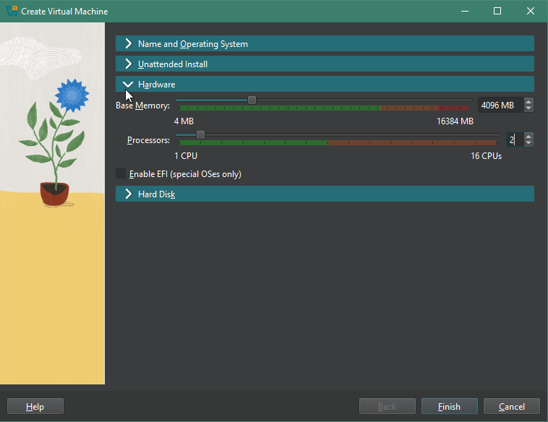

Рис. 2: Конфигурация

Задаю размер жёсткого диска. (рис. fig. 3)

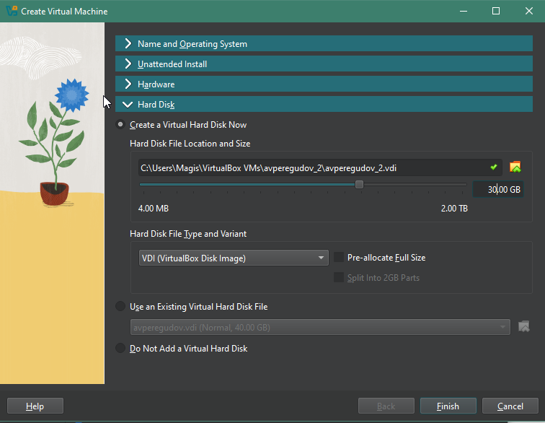

Рис. 3: Конфигурация

Смотрю итоги конфигурации и заканчиваю первые настройки. (рис. fig. 4)

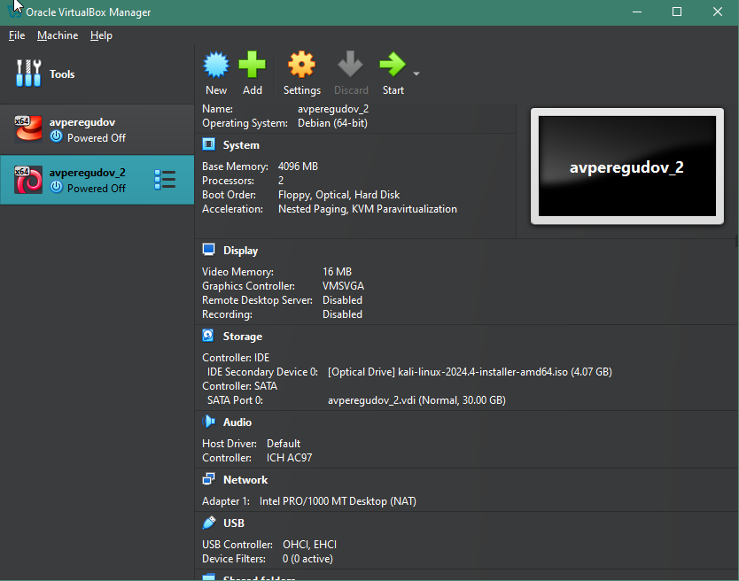

Рис. 4: Установленная система

Запускаю установщик и выбираю локацию. (рис. fig. 5, fig. 6)

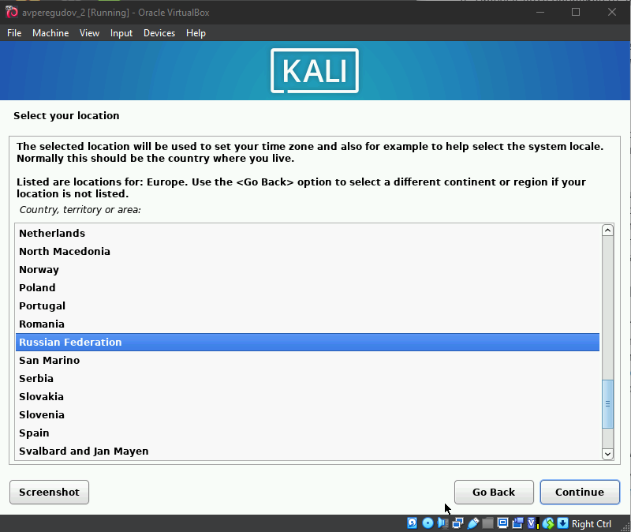

Рис. 5: Выбор локации

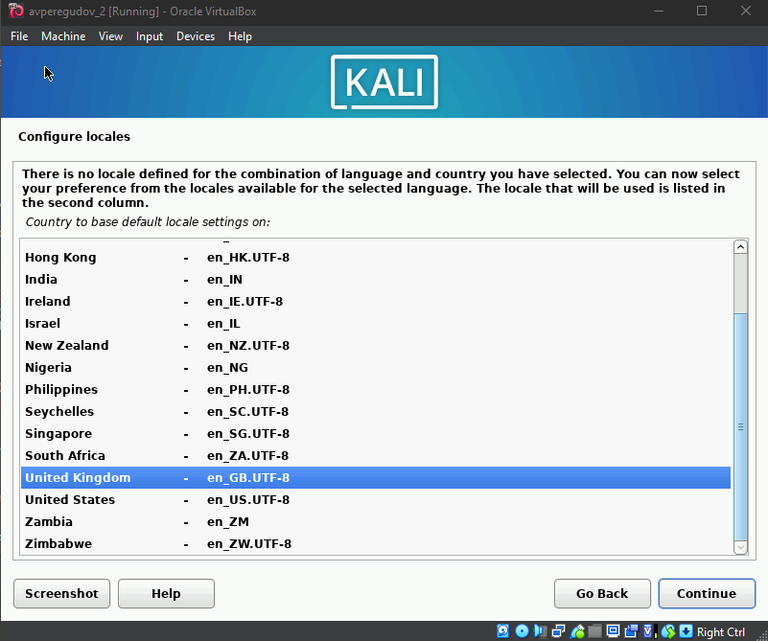

Рис. 6: Выбор локации

Выбираю раскладку. (рис. fig. 7)

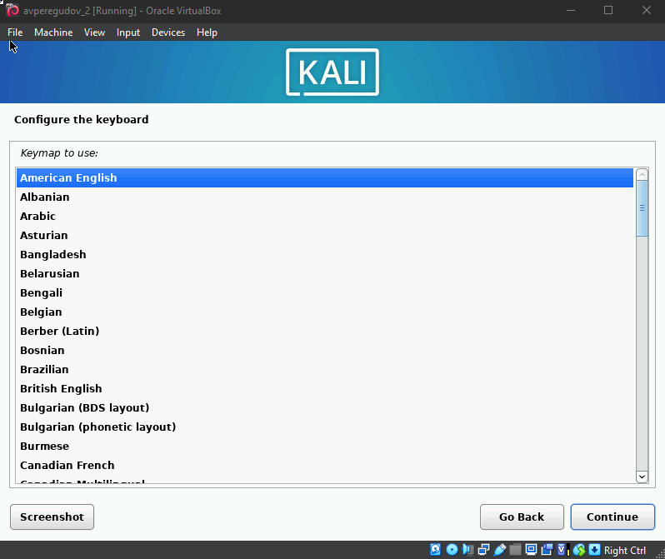

Рис. 7: Меню выбора раскладки

Задаю имя домена. (рис. fig. 8)

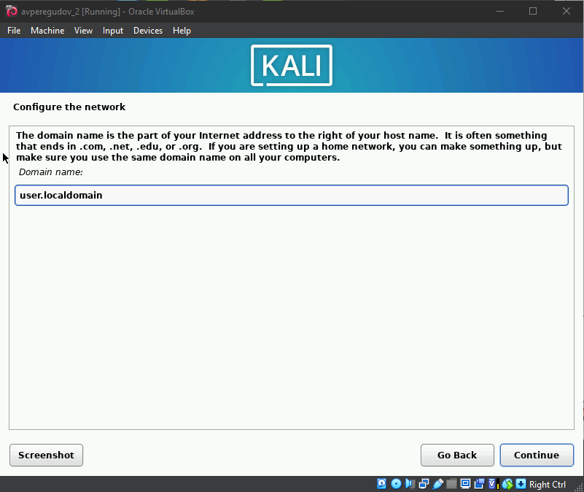

Рис. 8: Раскладки

Задаю полное имя для первой учётной записи. (рис. fig. 9)

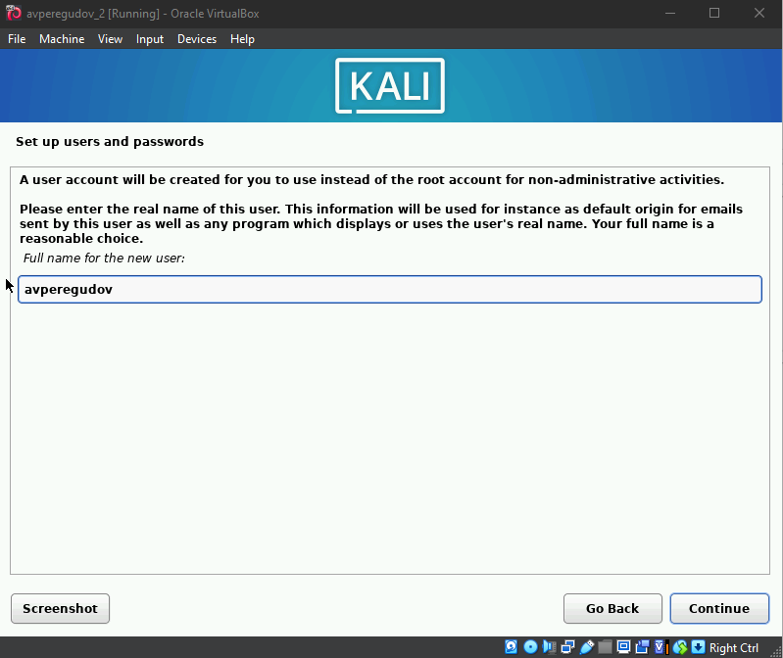

Рис. 9: Полное имя учётной записи

Задаю сокращённое имя для первой учётной записи. (рис. fig. 10)

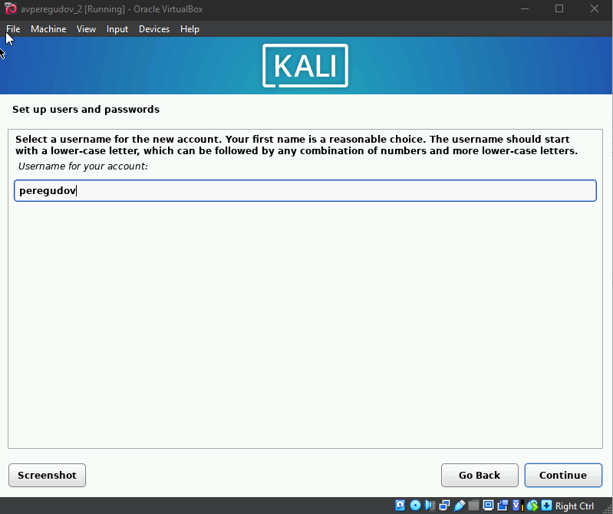

Рис. 10: Сокращённое имя первой учётной

Задаю пароль для первой учётной записи (рис. fig. 11)

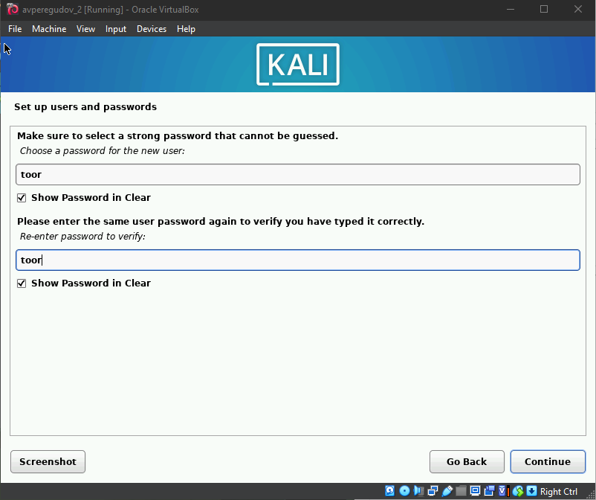

Рис. 11: Пароль для первой учётной записи

Выбрал часовой пояс. (рис. fig. 12)

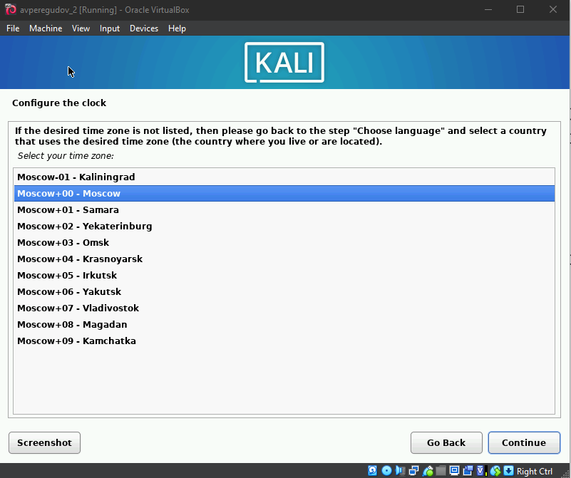

Рис. 12: Меню выбора часовых поясов

Делю весь диск по умолчанию. (рис. fig. 13)

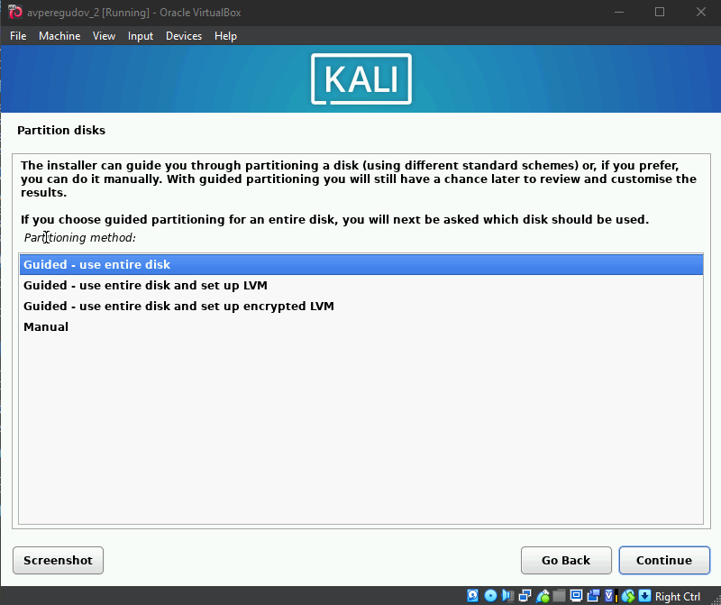

Рис. 13: Меню выбора использования диска

Подтверждаю свой выбор. (рис. fig. 14)

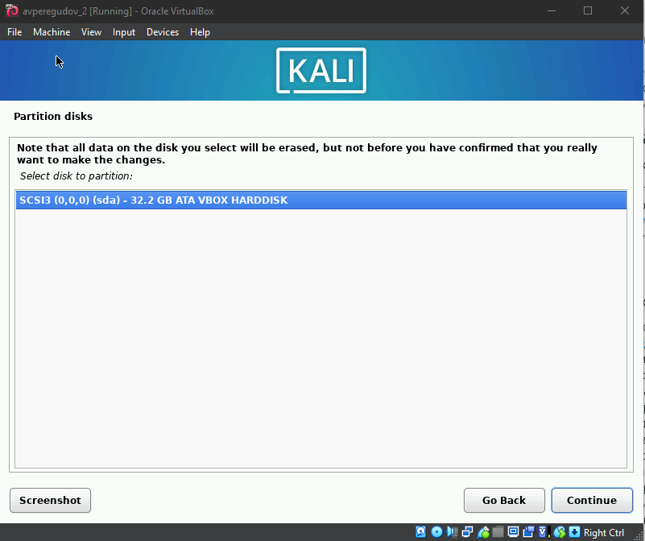

Рис. 14: Подтверждение

Выбираю опцию при которой все файлы будут на одном логическом разделе диска. (рис. fig. 15)

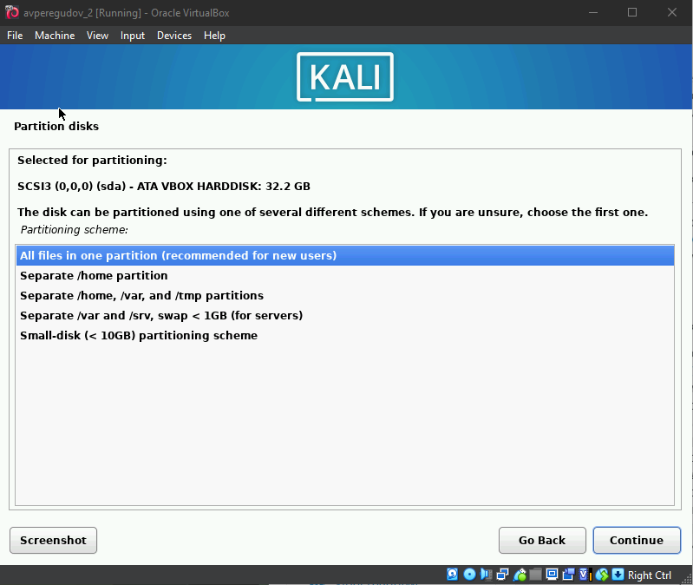

Рис. 15: Выбор опции расположения всех файлов

Смотрю конечную конфигурацию и подтверждаю выбор. (рис. fig. 16, fig. **¿fig:017?**)

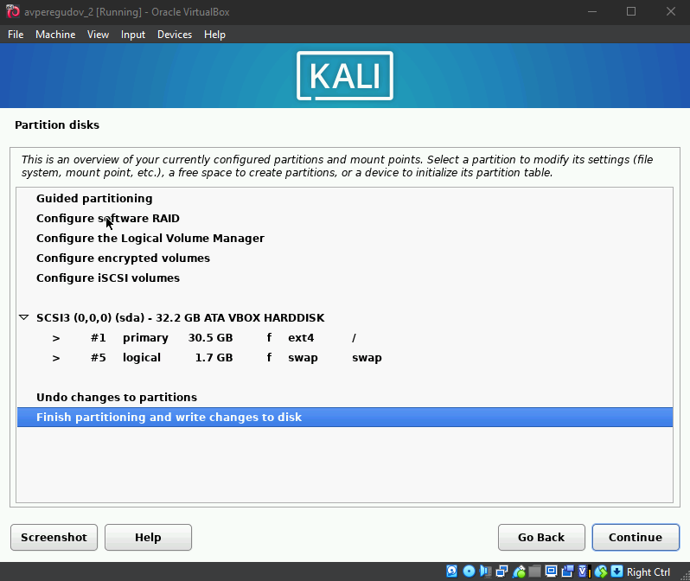

Рис. 16: Подтверждение

[Подтверждение](image/17.png)

Установка. (рис. fig. 17)

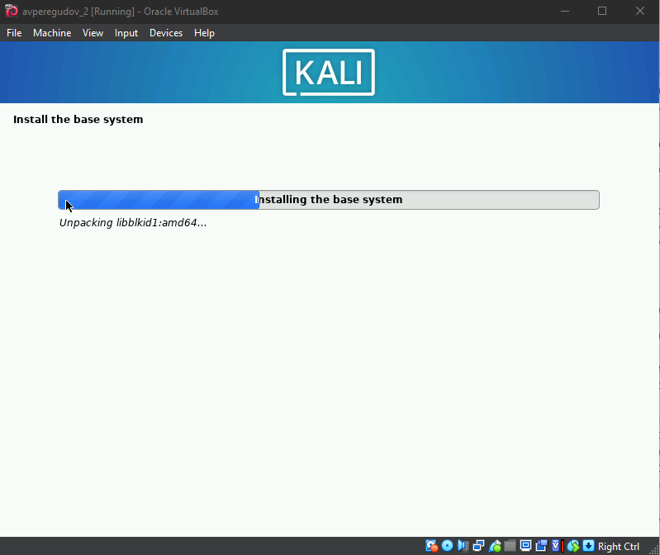

Рис. 17: Установка

Выбираю стандартный набор приложений. (рис. fig. 18)

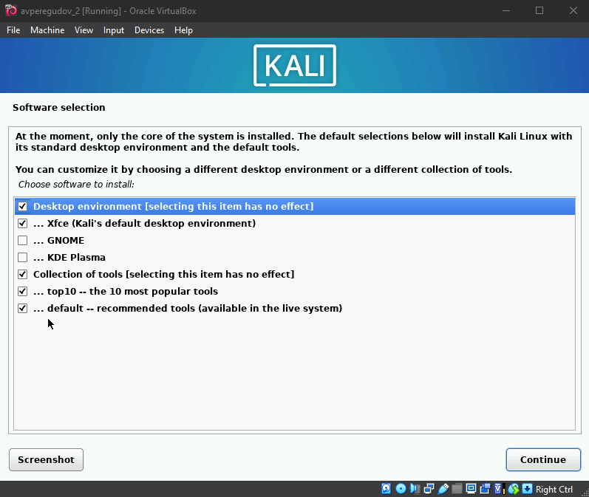

Рис. 18: Меню выбора набора приложений

Установил наборы приложений. (рис. fig. 19)

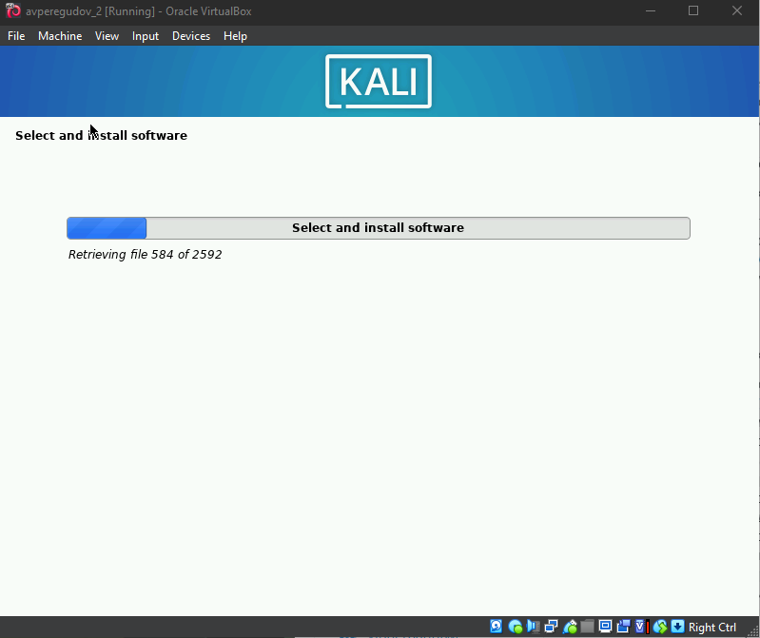

Рис. 19: Установка

Устанавливаю загрузчик на диск с системой. (рис. fig. 20, fig. 21)

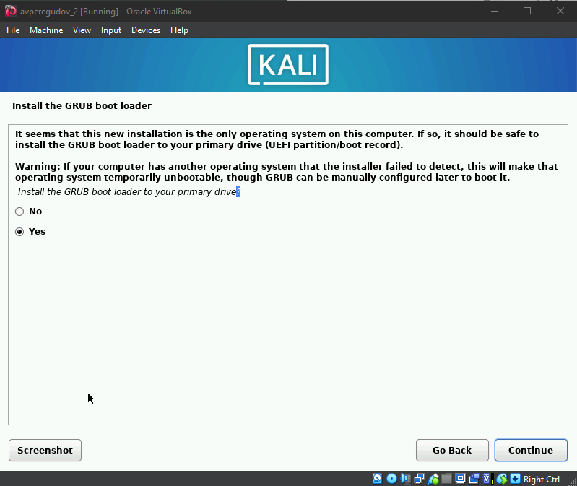

Рис. 20: Подтверждение установки загрузчика

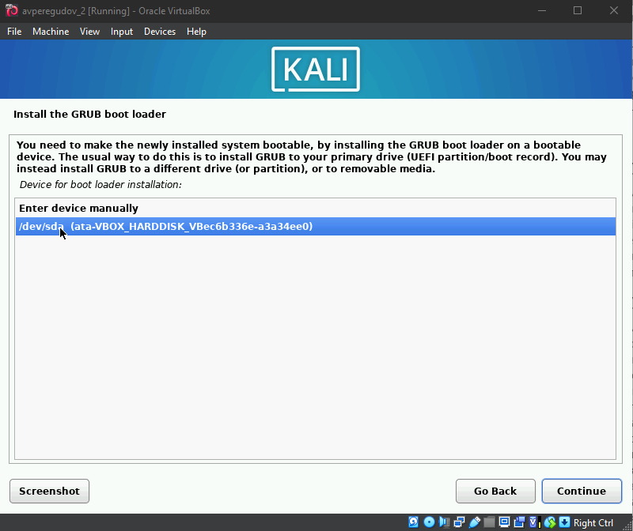

Рис. 21: Выбор диска для установки загрузчика

Запускаю установку загрузчика. (рис. fig. 22)

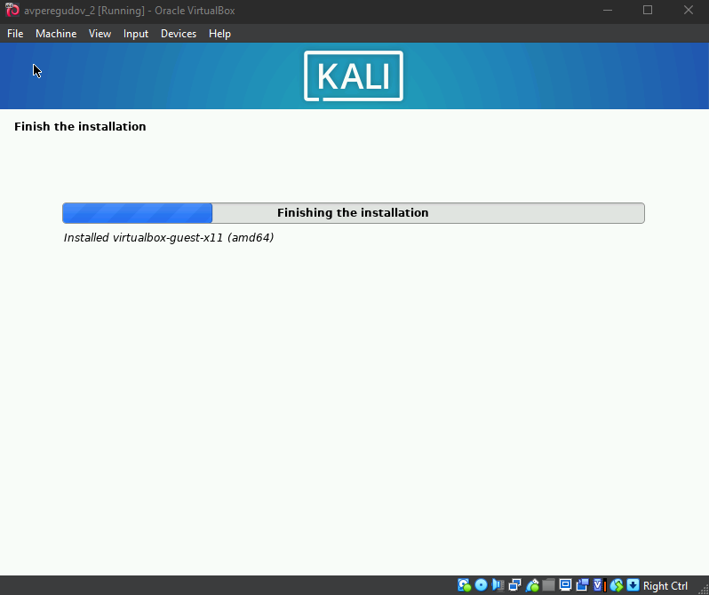

Рис. 22: Установка загрузчика

Заканчиваю установку ОС и перехагружаю виртуальную машину. (рис. fig. 23)

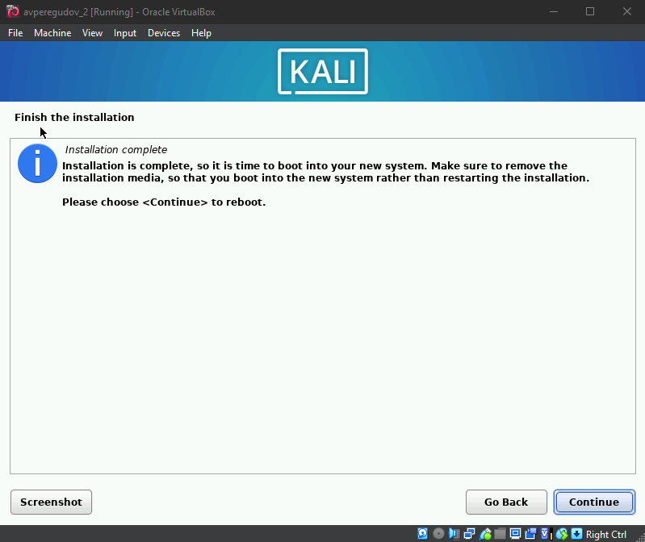

Рис. 23: Конец установки

Вхожу в систему под своей учётной записью. (рис. fig. 24)

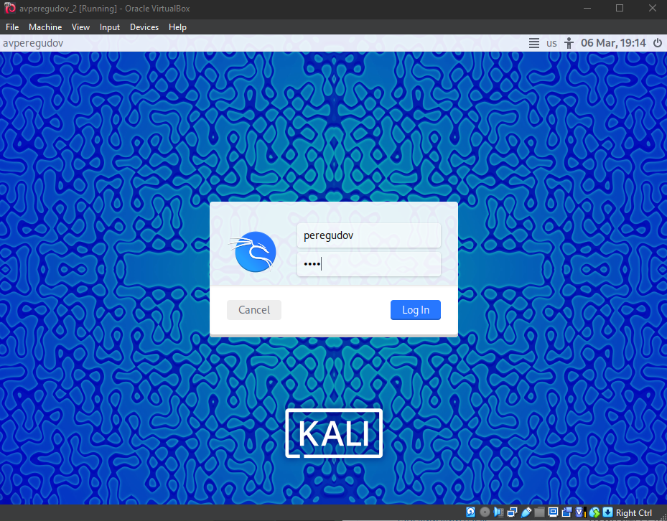

Рис. 24: Меню входа

Установка завершена. (рис. fig. 25)

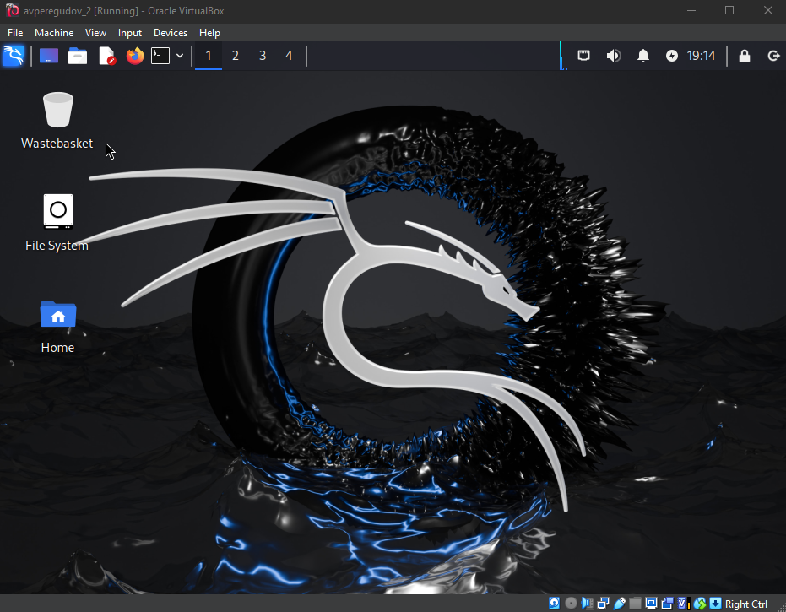

Рис. 25: Рабочий стол

# 5 Выводы

В данной лаборатной работе были приобретены практические навыки по установке операционной системы.

# Список литературы